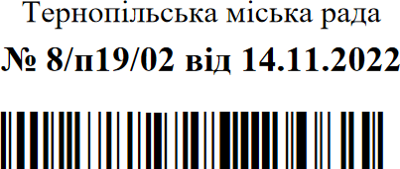
Додаток 1
Список осіб, яким присвоєно звання «Почесний громадянин міста Тернополя» посмертно:

КАРПЮК Олексій Олександрович старший лейтенант, СТАДНИК Віталій Олегович матрос,
КОБИЛЕЦЬКИЙ Володимир Романович матрос,
СЛУГОЦЬКИЙ Олександр Богданович капітан,
МАТИЧАК Віталій Володимирович солдат,
ТІБЕКІН Едуард Петрович солдат
БАРСЬКИЙ Андрій Ігорович головний сержант,
ГАЙДУЦЬКИЙ Сергій Михайлович старший матрос, КОНОТОПСЬКИЙ Ігор Богданович солдат ,
КЮЗ Максим Олегович старший
ЛИСОБЕЙ Павло Русланович молодший сержант,
СТЕФАНИШИН Юрій Юрійович солдат.

Міський голова Сергій НАДАЛ

